|  |  |
| --- | --- |
| **2025年国际仿生系统与机器人会议 2025 International Conference on Bio-inspired System and Robotics**  **(ICBSR 2025) 参展报名表** | |
| 单位名称 |  |
| 单位地址 |  |
| 单位性质 |  |
| 所属领域 |  |
| 单位简介 |  |
| 单位网址 |  |
| 法人姓名 |  |
| 联系人姓名 |  |
| 联系人电话 |  |
| 联系人邮箱 |  |
| 参展需求 | □ **钻石赞助资格：人民币8万元**  1. 会前，会议网站链接赞助企业相关信息（网站地址：www.icbsr.org，内容持续更新中）；  2. 会议手册、会议大海报显示赞助企业LOGO；  3. 在会场外展厅显著位置设置赞助企业展位（蓝色特展区域， 展位尺寸：3m长*2m宽，含桌椅灯插板），见附图；  4. 免收3名企业会议代表的会务费（包括资料费、餐费）。   * **黄金赞助资格**：**人民币5万元**   1. 会议手册、会议大海报显示赞助企业LOGO；  2. 在会场外展厅位置设置赞助企业展位（普展区域，展位尺寸：3m长*2m宽含桌椅灯插板）；  3. 免收2名企业会议代表的会务费（包括资料费、餐费）。   * **其他赞助**：**约人民币2-3万元，依据参会人数浮动**   赞助方可从以下赞助形式中选择，实物须由赞助方准备：  会议帆布袋  会议茶歇赞助  会议文具赞助  宣传资料装袋分发  其他项目可与会务组灵活协商 |
| 公司简介、参展项目  （图片、简介）  （用于微信宣传） |  |
| 备注 | **1.单位logo源文件及营业执照扫描件请随此文件一并提交；**  2.如有其他特殊需求，请一并告知。 |

附图：

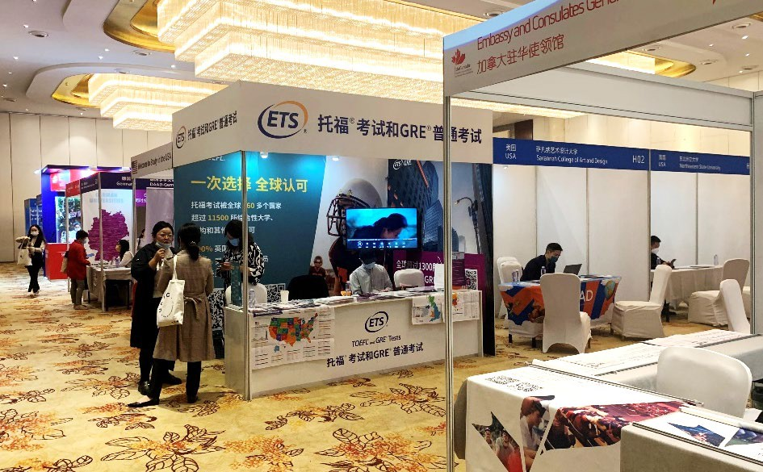

特展（框架展位式）

尺寸：3m长*2m宽*2.5m高

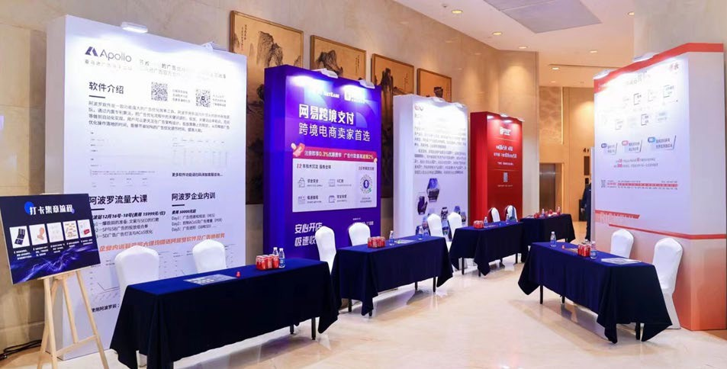

普展（背景板+一桌两椅式） 尺寸：

背景板：2m长*2.5m高

桌子尺寸：1.8m长*0.5m宽*0.75m高